Conga
Mit Conga Prozesse transformieren.

Conga und Automatisierung
Conga unterstützt Unternehmen bei der Vereinfachung und Automatisierung ihrer Vorgehensweise. Unternehmen profitieren vor allem bei der Verwendung von Conga von einem umfassenden Lösungspaket, denn Conga ist in der Lage Prozesse und Dokumente rund um die Kundenansprache, die Konfiguration von Preisangeboten, das Contract Lifecycle Management und den gesamten kommerziellen Lebenszyklus zu transformieren.

Inhalt
Conga und Automatisierung 1
Was ist Conga? 2
Was ist Conga Composer? 2
Auf welche Daten kann Conga Composer zugreifen? 3
Welche Vorteile bietet Conga Composer? 3
Was ist Conga Contracts? 4
Was ist Conga Collaborate? 5
Welche Vorteile bietet Conga Collaborate? 5
Was ist Conga Grid? 6
Welche Vorteile bietet Conga Grid? 6
Was ist Conga Sign? 7
Welche Vorteile bietet Conga Sign? 7
Was ist Conga Orchestrate? 7
Welche Vorteile bietet Conga Orchestrate? 7
Fazit 8
Kontakt 9

Was ist Conga?
Conga ist die weltweit führende Anwendungssuite für Unternehmen, die kaufmännische Abläufe auf Salesforce umstellt. Dabei werden Dokumente digitalisiert und die Prozesse rund um Preisgestaltung, Angebotserstellung, Verkauf, Service und Vertragsabschluss automatisiert. Vor allem soll dadurch der Umsatz gesteigert werden und ein besseres Kundenerlebnis erzielt werden. Das Unternehmen ist ein Salesforce Premier ISV Partner mit branchenweit anerkannten Produkten und Support. Conga bietet zeit- und kostensparende Lösungen in allen Branchen auf der ganzen Welt an. Dabei unterhält Conga drei globale Support-Teams, um einen zeitnahen Kundenservice und Support für Produkte zu gewährleisten. Die Lösungen Conga Composer, Conga Contracts, Conga Collaborate, Conga Grid, Conga Sign und Conga Orchestrate werden in diesem Artikel genauer betrachtet.

Was ist Conga Composer?
Conga Composer ist eine Salesforce-App, die für die Erstellung und Automatisierung von Dokumenten aus Salesforce genutzt werden kann. Diese Lösung kann nicht nur Geschäftsprozesse effizienter gestalten, sondern mehrere Anforderungen im Verlauf des Customer Cycles erfüllen. Conga Composer ermöglicht es in Salesforce gespeicherte Daten zu verarbeiten, die standardisiert oder benutzerdefiniert vorliegen können. Dabei können Daten in folgenden Dateiformaten ausgegeben werden:

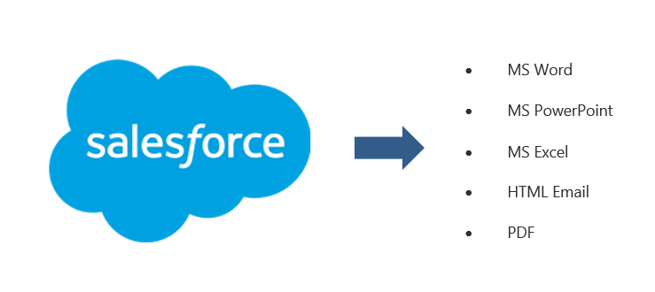

Mit Conga Composer können präzise und digitale Dokumente mit vorgefertigten oder benutzerdefinierten Vorlagen, die automatisch mit Daten aus Salesforce gefüllt werden, erstellt werden. Folgende Dokumente können mit Conga Composer generiert werden:
- Angebote
- Kontopläne
- Rechnungen/Belege
- Verträge
- Arbeitsaufträge
- Berichte und Tabellen
- Versanddokumente

Auf welche Daten kann Conga Composer zugreifen?
Conga Composer hat die Möglichkeit Daten aus Salesforce Berichten und aus eigenen SOQL-Abfragen zu verwenden. Hierbei steht SOQL für den Begriff Salesforce Object Query Language. Diese Abfrage ermöglicht den direkten Zugriff auf die Datenbank, die alle gespeicherten Datensätze der Salesforce.Org beinhaltet. Dadurch können mit SOQL diverse Daten gesammelt werden, die einem Unternehmen zur Verfügung stehen.

Welche Vorteile bietet Conga Composer?

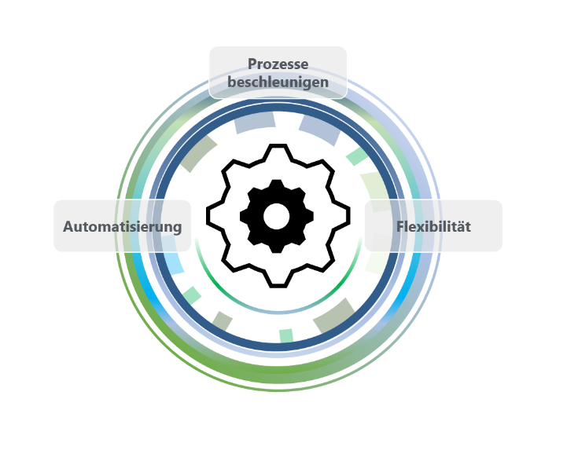

Prozesse beschleunigen
Mit Conga Composer können Unternehmen die Zeit für die Bereitstellung von Dokumenten verkürzen und erhalten gleichzeitig Einblicke, Benachrichtigungen und eine Historie, die die Transparenz für die Mitarbeiter erhöht und die Beschleunigung von Geschäftsprozessen ermöglicht.
Automatisierung und Konsistenz
Standardisierte Dokumente können mit Conga Composer automatisiert erstellt werden.
Flexibilität
Mit der Conga-Integration können Daten über Salesforce-Objekte, -Organisationen und externe Systeme wie ERP, Marketing und HR hinweg abgerufen werden. Diese Integration ermöglicht mehr Anpassungen und Flexibilität bei der Bereitstellung von Dokumenten für verschiedene Szenarien.

Was ist Conga Contracts?

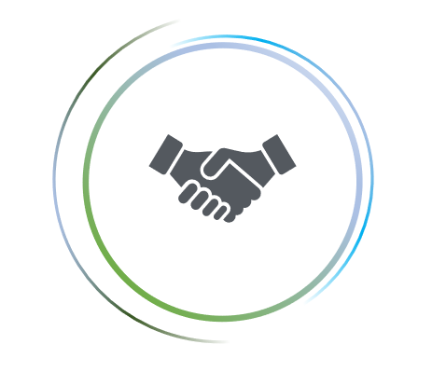
Mit Conga Contracts können Unternehmen die Konsistenz und die Kontrolle in Salesforce über die wichtigsten Verträge aufrechterhalten. Dabei kann ein besserer Einblick in alle Vertragsportfolien gewonnen werden, bei dem Unternehmen einsehen können, in welchen Lebenszyklus sich die einzelnen Verträge befinden und wo Engpässe auftreten könnten.
Diese Lösung kann Unternehmen vor allem dabei unterstützen die Vertriebsziele und die gewünschten Geschäftsergebnisse zu erreichen. Da die Lösung auf Salesforce Lightning basiert, ist diese schneller geschäftsfähig als die meisten CLM-Lösungen auf dem Markt. Außerdem werden vorab genehmigte und alternative Klauseln geboten, mit denen schneller Verhandlungen durchgeführt werden können. Darüber hinaus können Änderungen direkt in Salesforce aktualisiert werden. Diverse Vertragssituationen können mit Conga Contracts erstellt werden:
- Angebote
- Arbeitsaufträge
- Arbeitsbeschreibungen
- Vertraulichkeitsvereinbarungen
- Master-Service-Vereinbarungen
- Bedingungen und Konditionen
- Zahlungsbedingungen
- Service-Lizenzvereinbarungen

Was ist Conga Collaborate?

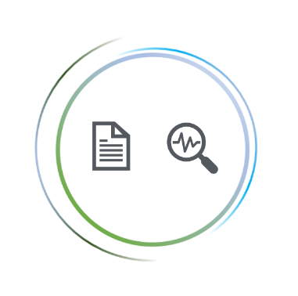
Mit Conga Collaborate können Dokumente erstellt, geteilt, unterschrieben, gespeichert, analysiert und verwaltet werden. Diese Lösung verbessert das Follow-up des Vertriebs, verkürzt Verkaufszyklen und zudem unterstützen Echtzeit Warnungen und Analysen über mobile Endgeräte, E-Mail oder Chat.
Mit dieser Lösung können folgende Dokumente erstellt werden:
- Verkaufsangebote
- Angebote
- Rechnungen
- Arbeitsbeschreibungen
- Vertraulichkeitsvereinbarungen
- Master-Service-Verträge
- Allgemeine Geschäftsbedingungen

Welche Vorteile bietet Conga Collaborate?
Conga Collaborate funktioniert nahtlos mit mobilen Geräten, Salesforce1, Salesforce Classic und Salesforce Lightning. Einfache konfigurierbare Vorlagen, können mit wenig Klicks erstellt werden und online geteilt werden. Videos, Bilder und Formulare sowie andere multimediale Inhalte können direkt in Webdokumente eingebettet werden. Daten aus beliebigen Salesforce-Objekten können für Angebote, Bestellformulare und Kostenvoranschläge schnell generiert und bereitgestellt werden. Mit Conga Collaborate können Daten aus Dokumenten in Echtzeit geliefert werden.

Was ist Conga Grid?
Mit Conga Grid erhalten Unternehmen ein überlegenes Datenmanagement, das die Sicht auf diverse Salesforce-Daten ermöglicht. Conga Grid kann den Bedürfnissen des Unternehmens angepasst werden, indem diese Lösung eine benutzerdefinierte Ansicht liefert, die folgende Features bietet:
- Filterfunktionen, Gruppierung und die Bildung von Zwischensummen
- Spalten ziehen und ablegen
- Stapelweise Aufgaben hinzufügen und E-Mails stapeln
- Massenaktualisierung von Datensätzen
- Ansicht mehrerer Grids auf einem Bildschirm innerhalb des Lesebereichs
- Kopieren und Einfügen von Daten aus Excel

Welche Vorteile bietet Conga Grid?
Mit Conga Grid können Unternehmen folgende Vorteile nutzen:
- Zeitersparnis
- Verbesserung der Datenqualität
- Anpassbare Ansichten
- Verbesserung des Pipline-Managements und Prognosen

Was ist Conga Sign?
Mit Conga Sign kann der Salesforce-Workflow automatisiert werden. Conga Sign lässt sich problemlos in aktuelle Conga-Lösungen oder jedes andere Tool zur Dokumentenerstellung, wie beispielsweise Salesforce CPQ, integrieren. Signatur-Tags können durch Drag and Drop eingefügt werden. Zeitgesteuerte Erinnerungen, automatische Einbindung von eSignature-Tags und ausgelöste Workflow-Aktivitäten schaffen einen reibungslosen und fehlerfreien Ablauf für alle Verträge.

Welche Vorteile bietet Conga Sign?
Conga Sign bietet folgende Vorteile:
- Ein Aufzeichnungssystem für eine klare Historie
- Mobile Unterschriftsfunktion und mobile Schnittstelle für Telefon und Tablet

Was ist Conga Orchestrate?
Conga Orchestrate ist ein durchgängiges Prozessautomatisierungstool, mit dem schnelle komplexe Workflows erstellt und automatisiert werden können. Mit eingebauten Schritten zwischen manuellen und automatisierten Genehmigungen ermöglicht Orchestrate die einfache Verwaltung von Workflows, gibt visuelle Einblicke in die Lage eines Prozesses oder einer Genehmigung, speichert ein vollständiges Audit-Trail für Aufzeichnungen und zeigt wertvolle Dateneinblicke, um häufige Hindernisse und Trends zu identifizieren.

Welche Vorteile bietet Conga Orchestrate?
Conga Orchestrate speichert Prozessvorlagen zur wiederholten Verwendung ab. Tasks und Standardobjekt-Datensätze und Benutzerdefinierte-Datensätze können innerhalb dieser Lösung erstellt und aktualisiert werden. Darüber hinaus können Checklisten und Genehmigungen verwendet werden und UiPath-Bots getriggert werden. Prozesse werden mit Conga Orchestrate automatisch gestartet, wenn Datensätze erstellt oder aktualisiert werden. Mit der Prozessvisualisierung können Flussdiagramme und Gantt-Ansichten erstellt werden. Salesforce-Berichte, Dashboards oder Einstein-Analysetools lassen sich dadurch optimal visualisieren.

Fazit
Die Lösungen von Conga unterstützen nicht nur beim Aufbau eines leistungsstarken Unternehmens, sondern auch bei der effizienten Gestaltung, Automatisierung und Digitalisierung von Geschäftsprozessen. Dabei können Unternehmen noch besser und effizienter mit Kunden kommunizieren und verhandeln, um vor allem die wirklichen Bedürfnisse der Kunden optimal bedienen zu können.

Kontakt

Haben wir Ihr Interesse geweckt?
Seit 2002 unterstützen wir unsere Kunden bei der Einführung und Anpassung von Salesforce auf individuelle Unternehmensbedürfnisse. Mit dieser Erfahrung können wir sicher auch Ihnen ein zuverlässiger Partner sein. Ob Konzern, Mittelstand oder KMU – wir kennen die Herausforderungen in vielen Branchen und entwickeln auch für Sie die optimale Lösung.

Nehmen Sie mit uns Kontakt auf:
Comselect Gesellschaft für Relationship Management mbH
Bernd Bittner, Sales Director CRM Services
Telefon: 0621 / 76133 500
Email: info@comselect.de
Web: https://comselect.de

Wir über uns.
comselect ist ein inhabergeführtes Unternehmen mit Hauptsitz in Mannheim und Niederlassung in Augsburg. Unsere Experten aus den Bereichen CRM Consulting, künstliche Intelligenz, digitales Marketing und Prozesse haben sich auf die Umsetzung komplexer Projekte, von der strategischen CRM Beratung, über die Konzeption bis zur Umsetzung, spezialisiert. Seit 2002 sind wir der führende Partner für den deutschen Mittelstand. Unser Branchenschwerpunkt ist die herstellende Industrie. Unsere Berater treffen Sie in Hamburg, Berlin, Düsseldorf, Frankfurt, München, Stuttgart.

©2002-2021 comselect GmbH | Alle Rechte vorbehalten

